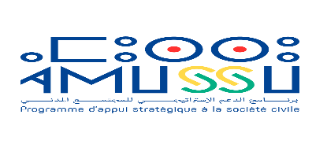

**"Green Oasis" : Renforcement de la Durabilité et de la Résilience de l'Écosystème Oasien face aux changements climatiques dans la Province de Tata**

**Termes de Références :**

**Avis de sélection : Recrutement d’un prestataire pour la production des capsules vidéo 2D motion design dans le cadre de projet « Green Oasis ».**

**Forum IFFOUS pour la Démocratie et les Droits de l’Homme**

**©2025.**

**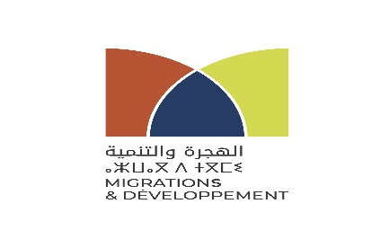****

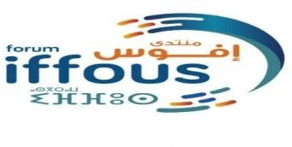

1. **Présentation de l’Association Forum IFFOUS :**

L’Association Forum **IFFOUSS pour la Démocratie et les Droits de l’Homme** (FIDDH) est un réseau indépendant réunissant diverses associations de la société civile actives dans plusieurs domaines. Elle vise à instaurer une dynamique citoyenne porteuse de changement, en adoptant une pluralité d’approches, notamment celle des droits humains.

Créée le **21 novembre 2014** et basée à Tata, l'association œuvre à la fois à l’échelle régionale et nationale. Sa philosophie d’action repose sur des principes forts tels que le plaidoyer, la promotion des droits humains, l’approche genre et l’approche participative.

Le Forum **IFFOUSS** articule son intervention autour de trois axes stratégiques définis dans son plan **2023-2026** :

* **Axe 1 :** Promotion et protection des droits de l’Homme ;
* **Axe 2 :** Renforcement de la participation citoyenne et suivi-évaluation des politiques publiques ;
* **Axe 3 :** Développement durable, migrations et lutte contre le changement climatique.

1. **Cadre du projet :**

Dans le cadre de l'exécution du projet **"Green Oasis" : Renforcement de la Durabilité et de la Résilience de l'Écosystème Oasien face aux changements climatiques dans la Province de Tata**, appuyé dans le cadre le projet **« AMUSSU : Promouvoir le pouvoir d’agir de la société civile au Maroc pour la bonne gouvernance, l'environnement et le climat** », porté par l’association Migration et Développement en consortium avec l’**AESVT-Maroc** et Cooperazione per lo Sviluppo dei Paesi Emergenti (COSPE) et financé principalement par l’Union Européenne.

Le projet **"Green Oasis"**, vise à contribuer à la mise en place d'une gouvernance efficace et intégrée pour l'implémentation territoriale des stratégies nationales consacrées au renforcement de la résilience du système oasien aux changements climatiques dans la province de TaTa.

1. **Contexte général de la mission :**

Dans le cadre du projet Green Oasis, soutenu par le programme AMUSSU, l’Association Forum IFFOUSS souhaite produire une série de capsules vidéo éducatives et de sensibilisation en motion design (**2D**). Ces capsules ont pour objectif de sensibiliser les populations locales, les jeunes, les femmes, ainsi que les acteurs de développement, sur les enjeux liés au changement climatique, à la gestion durable des oasis, et à la valorisation économique de leurs ressources.

1. **Objectifs de la mission :**

La mission consiste à **concevoir, produire et livrer cinq capsules vidéo** en **Tamazight et Arabe**, avec **sous-titres en Français et en Anglais**, traitant des thématiques suivantes :

1. **Les effets des changements climatiques sur les écosystèmes oasiens ;**
2. **Les bonnes pratiques de conservation et de gestion des oasis et palmeraies ;**
3. **Les effets des incendies sur les oasis ;**
4. **La valorisation économique durable des produits des oasis ;**
5. **La capitalisation du projet Green Oasis** : réussites, impacts et recommandations.
6. **Livrables attendus :**

* 05 capsules vidéo animées (motion design 2D), durée de **2 à 3 minutes chacune ;**
* Versions audios en **Tamazight** et **Arabe ;**
* **Sous-titrage en Français et Anglais ;**
* Formats adaptés à la diffusion : MP4 HD (16 :9 et format vertical pour réseaux sociaux) ;
* Fichiers source (.aep, .ai, .psd ou équivalents) ;
* Versions avec et sans musique et/ou sous-titres.

1. **Tâches à réaliser :**

* Réunion de cadrage avec l’équipe du projet ;
* Appui à la rédaction des scripts (avec adaptation linguistique) ;
* Création des éléments graphiques, animation et Sound design ;
* Enregistrement et montage des voix-off en Tamazight et Arabe ;
* Traduction et intégration des sous-titres ;
* Révisions et corrections jusqu’à validation finale.

1. **Durée de la mission :**

* **Durée totale estimée** : **10 mois**, incluant la phase de préparation, la production, les validations intermédiaires et la livraison des cinq capsules vidéo ;
* **Livraison échelonnée** : deux capsules seront livrées en moyenne **tous les deux mois**, suivant un calendrier de production défini d’un commun accord entre le prestataire et l’équipe du projet ;
* **Lancement prévu de la prestation** : Mi-Mai 2025.

1. **Profil recherché :**

* Consultant en communication ; ;
* Capacité à produire des contenus multilingues (Tamazight, Arabe, Français, Anglais) ;
* Expérience dans la vulgarisation de contenus environnementaux ou sociaux ;
* Capacité à respecter les délais et à s'adapter aux retours clients.

1. **Modalités de soumission :**

Les candidats intéressés sont invités à soumettre :

* Une **note méthodologique** détaillant l’approche proposée ;
* Un **planning prévisionnel de réalisation ;**
* Un **devis détaillé** (honoraires + frais de production) ;
* CV ou profils des membres de l’équipe.
* **Statut du consultant** : Une préférence sera accordée aux candidats disposant d’un statut d’autoentrepreneur.

***N.B*** *:* ***Les dossiers incomplets ou non conformes ne seront pas pris en considération.***

1. **Dépôt des candidatures :**

Les dossiers de candidatures doivent être envoyés par courrier électronique aux adresses suivantes :

📧 [**ifoussfddh2014@gmail.com**](mailto:ifoussfddh2014@gmail.com)**;**   
📧 [**mbark.outcharraft@gmail.com**](mailto:mbark.outcharraft@gmail.com)**.**

👉 **Date limite de réception : 25 Avril 2025 à 16h00 (GMT+1).**

Les dossiers peuvent également être déposés physiquement au siège de l’association :  
**Association Forum IFFOUSS, Lot Lhaj Abderrahmane, Dar Alatfal, BP 411, TaTa.**

1. **Mode de sélection :**

Les candidatures seront évaluées sur la base des compétences, de l’expérience pertinente, et de la qualité de la proposition technique et financière.

1. **Renseignements :**

Pour obtenir des renseignements techniques ou administratifs sur la présente consultation : contacter l'association via ces numéros Téléphone : **0661201936- 0662491519**.